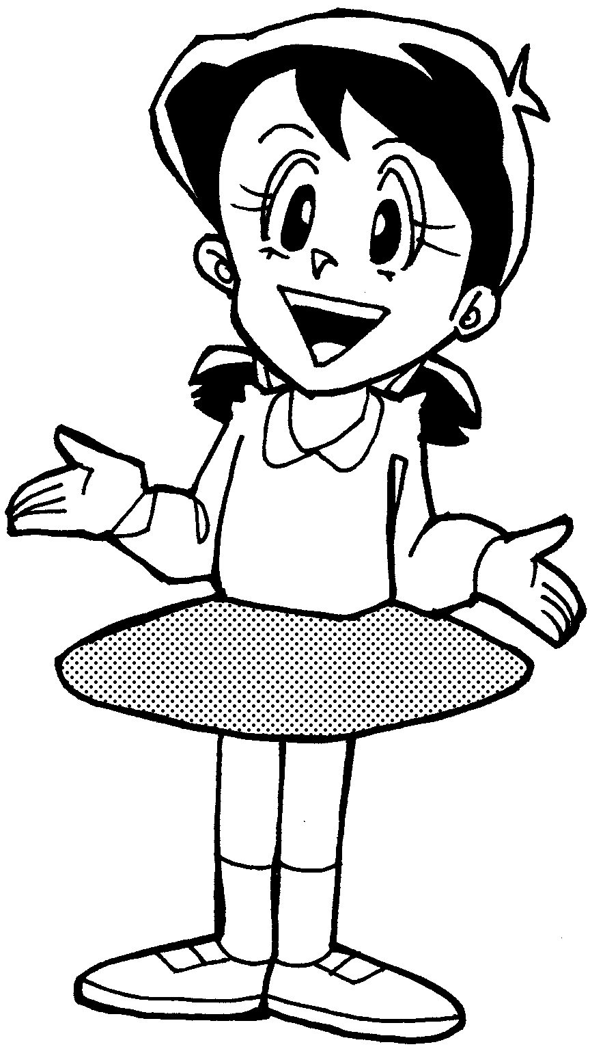
なまえ：＿＿＿＿＿＿＿＿＿＿＿さん

すばらしい はっぴょう を しました！

年＿＿＿＿ 月＿＿＿＿＿＿日＿＿＿＿＿＿
＿＿＿＿＿＿＿＿＿＿＿＿＿＿＿＿＿＿＿
日本語のせんせい

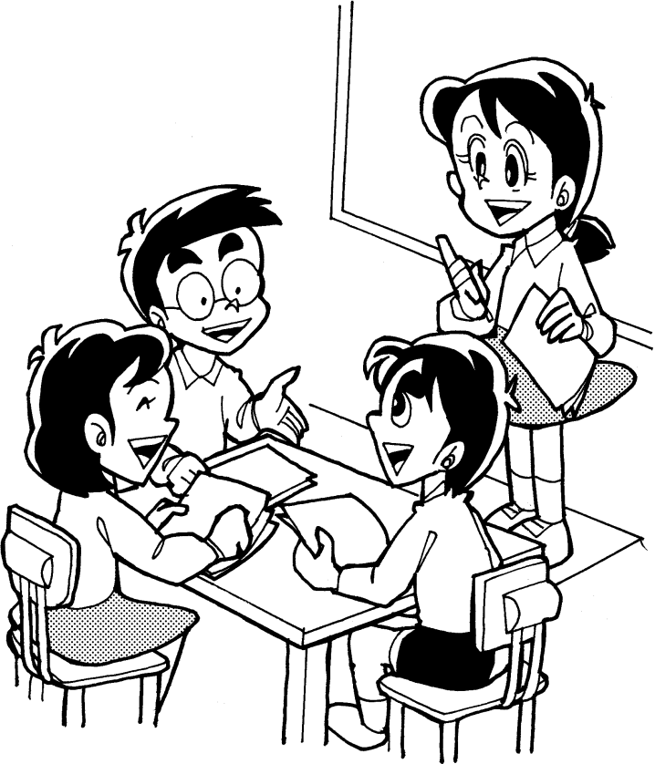

なまえ：＿＿＿＿＿＿＿＿＿＿＿さん

すばらしい チームワーク でした！

年＿＿＿＿ 月＿＿＿＿＿＿日＿＿＿＿＿＿
＿＿＿＿＿＿＿＿＿＿＿＿＿＿＿＿＿＿＿
日本語のせんせい

なまえ：＿＿＿＿＿＿＿＿＿＿さん

すばらしい かんがえ でした！

年＿＿＿＿ 月＿＿＿＿＿＿日＿＿＿＿＿＿
＿＿＿＿＿＿＿＿＿＿＿＿＿＿＿＿＿＿＿
日本語のせんせい

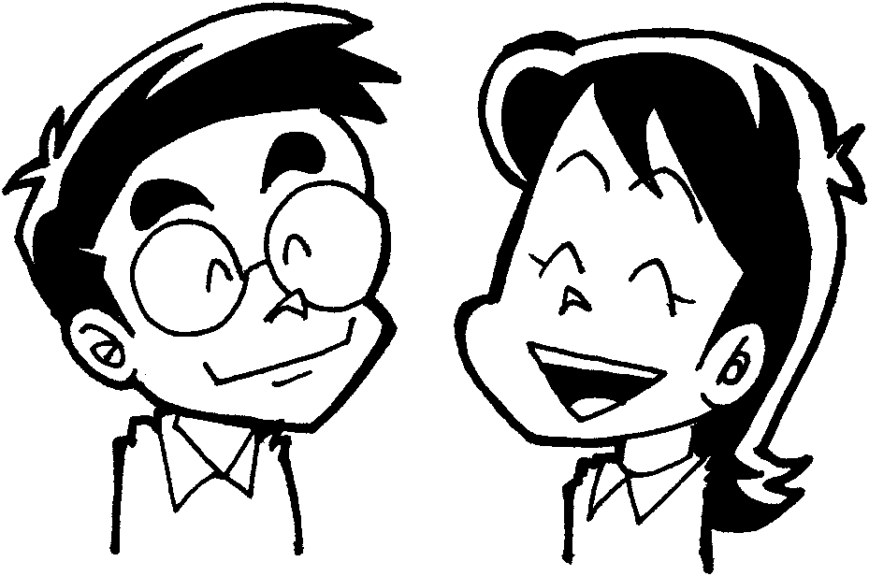
なまえ：＿＿＿＿＿＿＿＿＿＿さん

よくできました！

年＿＿＿＿ 月＿＿＿＿＿＿日＿＿＿＿＿＿
＿＿＿＿＿＿＿＿＿＿＿＿＿＿＿＿＿＿＿
日本語のせんせい

